РЕКОМЕНДАЦИИ ГРАЖДАНАМ: Как выбрать мороженое

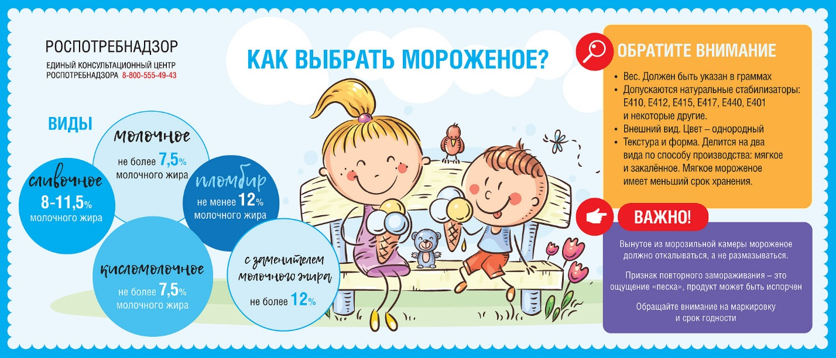
Роспотребнадзор рекомендует при выборе мороженого обратить внимание на следующие моменты:
Этикетка. Ознакомьтесь с названием продукта. Мороженое с добавлением растительных жиров должно обозначаться производителем как «мороженое растительно-сливочное» или «мороженое с растительным жиром». В зависимости от массовой доли молочного жира, входящего в состав продукта, выделяют следующие виды мороженого:
· молочное – не более 7,5% молочного жира;
· сливочное – 8-11,5% молочного жира;
· пломбир – не менее 12% молочного жира;
· кисломолочное – не более 7,5% молочного жира;
· с заменителем молочного жира (смеси молочного и растительного жиров) – не более 12% м. д. молочного жира.
Вес. Вес порции должен быть указан в граммах, ведь сведения об объёме в миллилитрах не отражают фактическую массу мороженого.
Стабилизаторы предусмотрены технологией производства мороженого, они позволяют продукту сохранять форму. При производстве допускаются следующие натуральные стабилизаторы и загустители: камедь рожкового дерева (Е410), гуаровая камедь (Е412), ксантановая камедь (Е415), камедь тары (Е417), пектин (Е440), желатин, альгинат натрия (Е401) и некоторые другие.
Внешний вид. Качественное мороженое должно быть равномерно окрашено. «Оттенки белого» зависят от процента жирности: чем он выше, тем «желтее» цвет. Если вы заметили, что мороженое с какой-либо добавкой неоднородного цвета, — это может означать, что на производстве мороженую массу плохо перемешали с натуральной добавкой или красителем. Исключение составляют виды мороженого с послойным внесением нескольких натуральных красителей, создающих заданный производителем рисунок.
Текстура и форма. Мороженое делится на два вида по способу производства: мягкое и закалённое. Закалённое мороженое производится из смеси, которую затем фризеруют, расфасовывают и подвергают шоковой заморозке (закаливанию) до температуры ниже -18°С, и поддерживают температуру мороженого на таком уровне при хранении, транспортировке и реализации. Мягкое мороженое не проходит стадию закаливания и поэтому имеет меньший срок хранения.
Важно: Вынутое из морозильной камеры мороженое должно откалываться, а не размазываться.
Мороженое должно сохранять свою первоначальную форму, деформация указывает на то, что был нарушен режим хранения. Если мороженое подвергалось разморозке и повторно замораживалось, это негативно скажется не только на вкусовых качествах продукта, но и на его безопасности. Первый признак повторного замораживания – это ощущение «песка», вызванное мелкими кристалликами льда, образующимися при повышении температуры хранения до 12°-13°С и именно при этой температуре начинаются и процессы микробиологической порчи продукта, что может вызвать расстройство кишечника.
Всегда обращайте внимание на срок годности, если маркировка стёрта или размыта, то лучше откажитесь от покупки.
На упаковке мороженого указаны: состав, производитель и его адрес, дата производства, срок и температура хранения.
С 1 июня в России стала обязательной маркировка мороженого. Продукцию, произведённую после этой даты, можно проверить через специальное бесплатное мобильное приложение Честный ЗНАК. Оно доступно для скачивания в App Store и Google Play Благодаря сервису каждый потребитель сможет убедиться в легальности любимого лакомства, узнать его реальный состав, дату производства и срок годности. А в случае правонарушения направить жалобу в Роспотребнадзор в несколько кликов.

